**Министерство образования Московской области**

**ГОУ ВО МО «Государственный гуманитарно-технологический университет» (ГГТУ)**

**Ликино-Дулевский политехнический колледж – филиал ГГТУ**

**О Т Ч Ё Т**

**ПО ПРОИЗВОДСТВЕННОЙ ПРАКТИКЕ**

по ПМ.04 Сопровождение и обслуживание программного обеспечения компьютерных систем

Обучающегося ________Толстова Тимура Артемьевича _____________________

Курс ____4_____ группа ___ИСП.19А_____________________________

Специальность 09.02.07 Информационные системы и программирование ___

Место практики _________ ЗАО НВП «БОЛИД» ____

Период практики с 30.03.2023 г. по 12.04.2023 г._______________________

Руководители практики

от колледжа ____Гжегожевский Сергей Владимирович_____________

__________ Пронина Алла Юрьевна ___________________

__________ Селиверстова Ольга Михайловна________________

от организации________________________________________ _______________

МП

г. Ликино-Дулево

2023 г.

**Оглавление**

1. Общие сведения о предприятии 4

1.1 Структура организации 5

2. Анализ материально-технической базы 6

2.1 Состав программного обеспечения 6

2.2 Состав технических средств 9

2.3 Структура локальной сети 11

3. Внедрение и анализ функционирования программного обеспечения 13

3.1 Настройка системы 14

3.2 Тестирование системы 14

3.2 Опытная эксплуатация и промышленная эксплуатация 19

4. Установка и настройка программного обеспечения в организации 22

4.1 Установка программного обеспечения 22

4.2 Организация обновления программного обеспечения 23

4.3 Удаление программы через панель управления 23

5. Выявление и разрешение проблем совместимости профессионально - ориентированного программного обеспечения 25

6. Использование методов обеспечения качества функционирования 29

7. Обеспечение защиты программного обеспечения 34

7.1 Реализация политики безопасности в организации 34

7.2 Средства защиты от несанкционированного доступа в организации 35

7.3 Установка и настройка антивирусного программного обеспечения в организации 36

Заключение 38

Список литературы 39

# Общие сведения о предприятии

Полное наименование организации: ЗАО НАУЧНО-ВНЕДРЕНЧЕСКОЕ ПРЕДПРИЯТИЕ "БОЛИД"

ИНН: 5018000402

ОГРН: 1035003350766

Место нахождения: 141070, обл. Московская, г. Королёв, ул. Пионерская, 4 корп. 11, помещ. 205

Вид деятельности: Производство охранно-пожарной сигнализации и аналогичных приборов (код по ОКВЭД 26.30.6)

Статус организации: коммерческая, действующая

Организационно-правовая форма: Непубличные акционерные общества (код 12267 по ОКОПФ)

## Структура организации

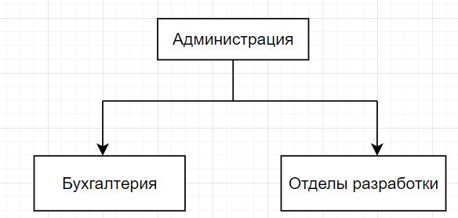

Рис.1 «Структура организации»

# Анализ материально-технической базы

## Состав программного обеспечения

Таблица №1 «Характеристики сервера»

|  |  |
| --- | --- |
| HP ML350 GEN10 8SFF | |
| Процессор | 1x Intel Xeon Silver 4208 (8C 11M Cache 2.10GHz) |
| Оперативная память | 16Гб 1x 16GB DDR4 UDIMM 2666MHz (Поддержка до 3TB максимально, 24 DIMM портов) |
| RAID controller | RAID HPE S100i |
| Модуль удаленного управления | iLO 5 Standard |
| HDD | noHDD (до 8 HDD 2.5") |
| Размеры (Ш х Г х В) | 446 x 730 x 87 |
| Форм-фактор | Tower |
| Вес | 15 |
| Блок питания | 1x HP 500W |
| Сетевая карта | Integrated Network Interface controller HP 4 port 1Gb RJ-45 |

Таблица №2 «Характеристики коммутатора»

|  |  |
| --- | --- |
| D-Link DGS-1100-16V2/Ahttps://cdn.citilink.ru/SA7rJOUFHRTbc_hPiSbwmdCUNlF5vGebAsT2lEOqpJQ/resizing_type:fit/gravity:sm/width:1200/height:1200/plain/items/1411125_v02_b.jpg | |
| Порт | Порты 10-100-1000Base-T (Gigabit Ethernet)  16 шт. |
| Брэнд | D-LINK |
| Модель | DGS-1100-16V2/A |
| Установка | настольный/монтируемый в 19" стойку |
| Тип | управляемый |
| Уровень коммутатора | L2 |
| Таблица MAC-адресов | 8K |
| Порты 10-100-1000Base-T (Gigabit Ethernet) | 16 шт. |
| WEB-интерфейс управления | есть |
| Особенности | Настраиваемый L2 коммутатор c 16 портами 10/100/1000Base-T |
| Исполнение | внутреннее |
| Материал корпуса | металл |
| Размеры | 280x180x44мм |
| Вес товара | 1.21 кг |

Таблица №3 «Характеристики роутера»

|  |  |
| --- | --- |
| Xiaomi AX3200 (DVB4314GL)Wi-Fi роутер Xiaomi AX3200 (DVB4314GL), черный | |
| Тип связи | Wi-Fi |
| Подключение к интернету (WAN) | Ethernet RJ-45 |
| Тип устройства | роутер |
| Стандарт Wi-Fi 802.11 | ax (Wi-Fi 6) |
| Частотный диапазон устройств Wi-Fi | 2.4 / 5 ГГц |
| Макс. скорость беспроводного соединения | 2402 Мбит/с |
| Функции и особенности | поддержка IPv6, поддержка MIMO, поддержка Mesh Wi-Fi |

Таблица №4 «Характеристики компьютера»

|  |  |
| --- | --- |
| ПК IRBIS PCB507 [PCB507]https://www.scp-garant.ru/upload/iblock/044/2auqu2n25pnoo8rv2417ysf1hoarrc3a.png | |
| Операционная система | Windows 11 Pro |
| Процессор | |
| Модель процессора | Core i5-11400 |
| Количество ядер процессора | 6 |
| Количество потоков | 12 |
| Частота процессора | 2.6 ГГц |
| Автоматическое увеличение частоты | 4.4 ГГц |
| Материнская плата | |
| Сокет | LGA1700 |
| Общее количество слотов оперативной памяти | 2 |
| Оперативная память | |
| Тип оперативной памяти | DDR4 |
| Формат оперативной памяти | DIMM |
| Общий объем оперативной памяти | 8 ГБ |
| Видеокарта | |
| Тип видеокарты | встроенная |
| Модель интегрированной видеокарты | Intel UHD Graphics 730 |
| Видеоразъемы | HDMI |
| Версия видеоразъема | HDMI 1.4 |
| Интерфейсы/разъемы | |
| USB порты | USB 2.0 Type-A x4, USB 3.2 Gen1 Type-A x6 |
| Аудиоразъемы на корпусе | 3.5 мм jack (аудио), 3.5 мм jack (микрофон) |
| Другие разъемы для периферии | PS/2 |

Таблица №5 «Характеристики монитора»

|  |  |
| --- | --- |
| AOC Value Line 27B2H/EU 27"https://cdn.citilink.ru/UkQnSE8W-zQYTQObOxuKuTMbwGQ0O8i5VO8sJvJCKU8/resizing_type:fit/gravity:sm/width:1200/height:1200/plain/items/1367499_v01_b.jpg | |
| Разрешениеэкрана | 1920x1080 |
| Частота обновления | 75 Гц |
| Соотношение сторон экрана | 16:9 |
| Типматрицы | IPS |
| Контрастность | 1000:1 |
| Динамическая контрастность | 20000000:1 |
| Количество разъемовHDMI | 1 |
| Версия разъемовHDMI | 1.4 |
| Количество разъемов VGA(D-SUB) | 1 |
| Энергопотребление | 22 Вт |

## Состав технических средств

**Windows 10** - Операционная система для персональных компьютеров и рабочих станций, разработанная корпорацией Microsoft в рамках семейства Windows NT. После Windows 8.1 система получила номер 10, минуя 9. Серверные аналоги Windows 10 - Windows Server 2016, Windows Server 2019 и Windows Server 2022. Является одним из самых используемых Windows на 2016-2023 годы.

**Postman** — это платформа API для создания и использования API. Postman упрощает каждый этап жизненного цикла API, а также совместную работу, что позволяет быстрее создавать улучшенные API.

**Visual Studio** — это стартовая площадка для написания, отладки и сборки кода, а также последующей публикации приложений. Помимо стандартного редактора и отладчика, которые есть в большинстве сред IDE, Visual Studio включает в себя компиляторы, средства автозавершения кода, графические конструкторы и многие другие функции для улучшения процесса разработки.

**Visual Studio Code** – это Текстовый редактор, разработанный Microsoft для Windows, Linux и macOS. Позиционируется как «лёгкий» редактор кода для кроссплатформенной разработки веб- и облачных приложений. Включает в себя отладчик, инструменты для работы с Git, подсветку синтаксиса, IntelliSense и средства для рефакторинга. Имеет широкие возможности для кастомизации: пользовательские темы, сочетания клавиш и файлы конфигурации. Распространяется бесплатно, разрабатывается как программное обеспечение с открытым исходным кодом, но готовые сборки распространяются под проприетарной лицензией.

**Яндекс браузер** – это быстрый и безопасный браузер со встроенной технологией активной защиты Protect. Она проверяет скачиваемые файлы на вирусы, предупреждает об опасных сайтах, защищает подключение к общественным сетям и ваши пароли.

**SQLite** – это система управления базами данных, отличительной особенностью которой является ее встраиваемость в приложения. Это значит, что большинство СУБД являются самостоятельными приложениями, взаимодействие с которыми организовано по принципу клиент-сервер. Программа-клиент посылает запрос на языке SQL, СУБД, которая в том числе может находиться на удаленном компьютере, возвращает результат запроса.



**SQL Server** – это Система управления реляционными базами данных (РСУБД), разработанная корпорацией Microsoft. Основной используемый язык запросов - Transact-SQL, создан совместно Microsoft и Sybase. Transact-SQL является реализацией стандарта ANSI/ISO по структурированному языку запросов с расширениями. Используется для работы с базами данных размером от персональных до крупных баз данных масштаба предприятия; конкурирует с другими СУБД в этом сегменте рынка.

## Структура локальной сети

6 компьютеров

1 сервер

1 маршрутизатор

1 роутер

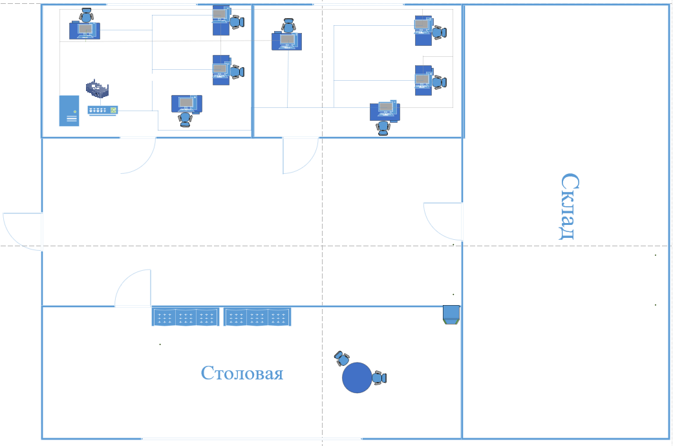

Рис.2 «Структура локальной сети»

Звезда — базовая топология компьютерной сети, в которой все компьютеры сети присоединены к центральному узлу (обычно коммутатор), образуя физический сегмент сети. Подобный сегмент сети может функционировать как отдельно, так и в составе сложной сетевой топологии (как правило, «дерево»). Весь обмен информацией идет исключительно через центральный компьютер или агрегат, на который таким способом возлагается очень большая нагрузка, поэтому ничем другим, кроме сети, он заниматься не может.

# 3. Внедрение и анализ функционирования программного обеспечения

**Назначение разработки**

Организации ЗАО НВП «БОЛИД» нужна программа для получения файлов на системах PC и Android в древовидном виде.

**Требования к функциональным характеристикам**

Функциональные требования:

* LazyLoading - позволит по мере необходимости подгружать части дерева для отображения.
* DataTemplate - описание внешнего вида узла дерева.
* DataTemplateSelector - возможность описания нескольких внешних видов узлов дерева
* DataBinding - привязка данных модели к UI части
* Virtualization - отрисовка только видимых узлов дерева на экране
* Expand/Collapse - сворачивание и разворачивание веток

**Требования к надёжности и безопасности**

Разработанное программное обеспечение должно иметь:

* Стабильную работу
* Создание Lazy Loading

**Требования к составу и параметрам технических средств**

Таблица №6 «Минимальные системные требования PC»

|  |  |
| --- | --- |
| Процессор | AMD Athlon ™ X2 250 Processor 3 GHz |
| Память | От 2 Гб |
| Разрешение экрана | От 1280 × 1024 |
| Устройства ввода | Клавиатура, мышь |
| Дисковое пространство | От 2 Гб |

Таблица №7 «Минимальные системные требования Android»

|  |  |
| --- | --- |
| Процессор | 1300 Мгц |
| Количество ядер | 4 |
| Графический процессор | ARM Mali-400 MP2 |
| Оперативная память | 1 гб |
| Встроенная память | 32 Гб |
| **Экран** | 1280x720 |

Таблица №8 «Рекомендованные системные требования PC»

|  |  |
| --- | --- |
| Процессор | Intel Core I3 |
| Память | От 4 Гб |
| Разрешение экрана | 1920×1080 |
| Устройства ввода | Клавиатура, мышь |
| Дисковое пространство | От 8 Гб |

Таблица №9 «Рекомендованные системные требования Android»

|  |  |
| --- | --- |
| Процессор | ARM Cortex-A53, 1500 МГц |
| Количество ядер | 4 |
| Графический процессор | PowerVR GE8100, 450 МГц |
| Оперативная память | 2 гб |
| Встроенная память | 32 гб |
| Экран | 720 x 1520 |

**Требования к информационной и программной совместимости**

1. ОС Windows 10 64x
2. Android 5.0
3. Visual Studio - редактор исходного кода, разработанный Microsoft.

## Настройка системы

Для работы с программой необходимо иметь файл с расширением .exe и дальше запустить его на PC или Android.

## Тестирование системы

**Введение:**

**Цель:**

Целью составления данного Тест Плана является описание процесса тестирования программы «TreeView». Документ позволяет получить представление о плановых работах по тестированию проекта.

**Исходные данные:**

Организации ЗАО НВП «БОЛИД» нужна программа для получения файлов на системах PC и Android в древовидном виде.

**Цели тестирования:**

Целью тестирования программы «Болид» является проверка соответствия ПО предъявляемым требованиям, обеспечение уверенности в качестве ПО, поиск очевидных ошибок в программном обеспечении, которые должны быть выявлены до того, как их обнаружат пользователи сайта.

Итогом процесса тестирования будут следующие материалы:

• заключение команды тестирования относительно общего состояния, дающее разработчикам и пользователям данного продукта картину относительно корректности работы сайта;

• отчет о результатах тестирования программного продукта.

Тестирование будет производиться вручную, методом «неформального» тестирования с позиции конечного пользователя приложения.

**Условия для тестирования**

Программа должна удовлетворять следующим функциональным возможностям:

* LazyLoading - позволит по мере необходимости подгружать части дерева для отображения.
* DataTemplate - описание внешнего вида узла дерева.
* DataTemplateSelector - возможность описания нескольких внешних видов узлов дерева
* DataBinding - привязка данных модели к UI части
* Virtualization - отрисовка только видимых узлов дерева на экране
* Expand/Collapse - сворачивание и разворачивание веток

**Стратегия процесса тестирования**

Приведенный ниже план тестирования является формальным, так как для построения развернутого плана необходимо понимание текущего состояния проекта. В результате первого прогона функциональных тестов в тест-план будут внесены изменения и улучшения. Первый прогон функциональных тестов даст нам четкое представление об уровне стабильности системы и будет четко определен набор тестов, которые будут выполнены в каждой конфигурации.

Такой подход даст возможность получить развернутый отчет по тестируемому продукту и сосредоточить максимальное внимание на узких местах.

Планируется четыре этапа проведения процесса тестирования:

• первый этап заключается в анализе ТЗ, составлении тест плана, а также частичного прогона функциональных тестов;

• второй этап будет посвящен детальному прогону функциональных тестов с выявлением и описанием дефектов;

• третьим этапом является проверка решенных разработчиками багов и проведение регрессионного тестирования;

• четвёртый этап заключается в тестировании интерфейса продукта с описанием найденных дефектов.

**Системные требования к программному продукту**

Состав технических средств, утвержденный к проверке:

Таблица №10 «Рекомендованные системные требования PC»

|  |  |
| --- | --- |
| Процессор | Intel Core I3 |
| Память | От 4 Гб |
| Разрешение экрана | 1920×1080 |
| Устройства ввода | Клавиатура, мышь |
| Дисковое пространство | От 8 Гб |

Таблица №11 «Рекомендованные системные требования Android»

|  |  |
| --- | --- |
| Процессор | ARM Cortex-A53, 1500 МГц |
| Количество ядер | 4 |
| Графический процессор | PowerVR GE8100, 450 МГц |
| Оперативная память | 2 гб |
| Встроенная память | 32 гб |
| Экран | 720 x 1520 |

Программные средства, утверждённые к проверке:

• Visual Studio для проектирования интерфейса и разработки ПП.

**Типы тестирования**

**Функциональное тестирование**

**Цель:**

Проверка изменений, сделанных в программном продукте для того, чтобы убедиться, что новая версия программы не содержит ошибок в уже протестированных участках кода.

В ходе регрессионного тестирования будут проведены такие виды тестов:

• Верификационные тесты

• Тестирование версии

• Тестирование смежного функционала

**Тестирование пользовательского интерфейса**

**Цель:**

Определение, удобен ли пользовательский интерфейс для его предполагаемого применения.

**Описание процесса:**

* Главная страница с выбором начальной директории
* Древовидное расположение файлов

План работ

Таблица №12 «План работ»

|  |  |  |  |
| --- | --- | --- | --- |
| **Задача** | **Объем работы** | **Дата начала** | **Дата окончания** |
| Составление тест плана | 10 часов | 30.03.2023 | 31.03.2023 |
| Выполнение тестирования | 18 часа | 01. 04.2023 | 02.04.2023 |
| Анализ тестирования | 10 часов | 03.04.2023 | 04.04.2023 |
| Подведение итогов | 10 часов | 05.04.2023 | 06.04.2023 |

**Конечный результат**

Конечным итогом проведения тестирования должен стать оформленный конечный результат процесса тестирования с описанными дефектами, а также рекомендациями по улучшению продукта с точки зрения конечного пользователя.

**Результаты тестирования**

Таблица №13 «Результаты тестирования»

|  |  |  |  |
| --- | --- | --- | --- |
| Тест  (значения для входных данных) | Ожидаемый результат  (значения для выходных данных) | Фактический результат (полученные значения выходных данных) | Результат тестирования (успешно/неуспешно) |
| Открываем exe файл | Программа успешно откроется | Программа не получила доступ к файлам | Неуспешно |
| Открываем exe файл с запущенным API | Программа успешно откроется | Программа успешно открылась | Успешно |
| Открываем множество директорий | Все директории открыты и хорошо видны | Некоторые папки и файлы наслаиваются друг на друга | Неуспешно |
| В поисковой строке вводим существующую папку | Открывается папка и её внутренние элементы | Ничего не происходит | Неуспешно |
| В разделе Program Files(x86) сверяем папки и файлы через Windows | Все папки и файлы находятся там же где и должны | Все файлы и папки хранятся в тех же директориях что и в Windows | Успешно |

**Рекомендации по корректировки тестируемой программы**

1. Доработка поиска
2. Оптимизация элементов

## 3.2 Опытная эксплуатация и промышленная эксплуатация

**АКТ ВНЕДРЕНИЯ В ОПЫТНУЮ ЭКСПЛУАТАЦИЮ**  
**программного продукта  
«TreeView»**

Совместная приёмочная комиссия, действующая в составе:

Председатель:

- Генеральный директор Бабанов Игорь Александрович;

Член комиссии:

- Разработчик Климов Глеб Алексеевич;

составила настоящий Акт по результатам внедрения в опытную эксплуатацию в ЗАО НВП «Болид» программного продукта «TreeView»:

1. В ЗАО НВП «Болид» установлено специальное программное обеспечение (СПО).
2. Комиссии были предъявлены следующие документы:

2.1. Акт обследования готовности к внедрению СПО;

2.2. Протоколы инсталляции СПО;

3. Заключение о результатах внедрения подсистем АС;

3.1. СПО программного продукта «Мастера Паркета» успешно внедрено в ЗАО НВП «Болид».

Рекомендации комиссии: рекомендовать внедрить в опытную эксплуатацию в ЗАО НВП «Болид» программный продукт «TreeView».

Дата “____” _____________ 202__ г.

Председатель комиссии ___________________ / Бабанов Игорь Алексеевич

Член комиссии ___________________ / Климов Глеб Алексеевич

**АКТ ПРИЕМКИ В ПРОМЫШЛЕННУЮ ЭКСПЛУАТАЦИЮ**

**Наименование объекта автоматизации и АС (или ее части), принимаемой в промышленную эксплуатацию**

ЗАО НВП «Болид»

**Сведения о статусе приемочной комиссии (государственная, межведомственная, ведомственная), ее составе и основание для работы**

Комиссия в составе:

|  |  |
| --- | --- |
| Председатель комиссии | Генеральный директор Бабанов Игорь Александрович |
|  | (должность, ФИО) |
| Члены комиссии: | Разработчик Климов Глеб Алексеевич |
|  | (должность, ФИО) |

**Период времени работы комиссии**

С 30 Марта 2023 г. по 12 апреля 2023 г.

**Наименование организации-разработчика, организации-соисполнителя и организации-заказчика**

ЛДПК-филиал ГГТУ, ГГТУ, ЗАО НВП «Болид»

**Наименование документа, на основании которого разработана АС**

Тестовое задание

**Состав функций АС (или ее части), принимаемой в промышленную эксплуатацию**

Организации ЗАО НВП «БОЛИД» нужна программа для получения файлов на системах PC и Android в древовидном виде.

**Перечень составляющих технического, программного, информационного и организационного обеспечений, принимаемых в Промышленную эксплуатацию**

Программный продукт «TreeView»

**Перечень документов, предъявляемых комиссии**

Руководство пользователя, руководство программиста

**Заключение о результатах опытной эксплуатации АС**

Опытная эксплуатация АС завершена успешно

**Оценка соответствия принимаемой АС техническому заданию на ее создание**

Полностью соответствует

**Краткая характеристика и основные результаты выполненной работы по созданию АС**

Разработка АС выполнена соответственно техническому заданию, полноценно осуществлены функциональные требования к приложению, разработка закончена в срок

**Оценка экономической эффективности от внедрения АС (по проектным данным)**

8000

**Решение комиссии**

Разрешение на ввод АС в промышленную эксплуатацию

**Рекомендации комиссии по дальнейшему развитию системы**

Рекомендовать внедрить в промышленную эксплуатацию в ЗАО НВП «Болид» и подобных организациях программный продукт «TreeView»

# 4. Установка и настройка программного обеспечения в организации

## 4.1 Установка программного обеспечения

**Установка IDE Visual Studio 2022 и подготовка к мобильной разработке.**

1. Установить Visual Studio Installer с официального сайта.

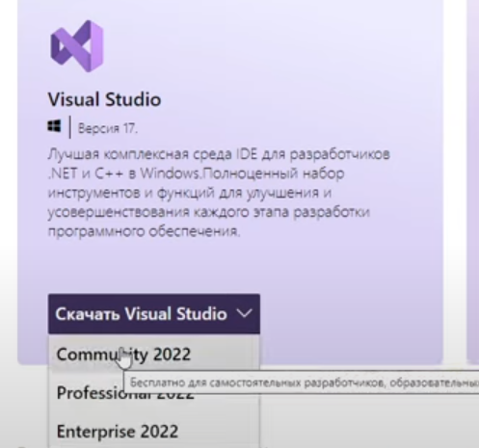

1. Выбираем нужные компоненты/платформы (ASP.NET и MAUI)

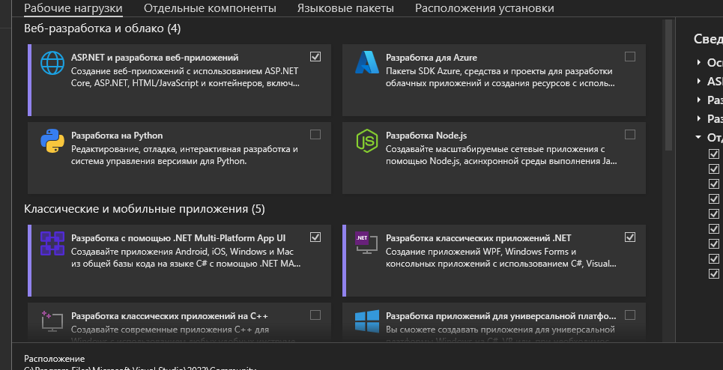

3. Ждем установки.

## 4.2 Организация обновления программного обеспечения

Таблица №15 «Обновление ПО»

|  |  |  |
| --- | --- | --- |
| Шаг | Описание | Скрин |
| 1 | В поисковой строке ищем Visual Studio Installer |  |
| 2 | В Visual Studio Installer нажимаем кнопку обновить |  |
| 3 | После чего пойдёт загрузка обновления и всё будет готово |  |

## 4.3 Удаление программы через панель управления

Открываем меню пуск и пишем «Приложения…»

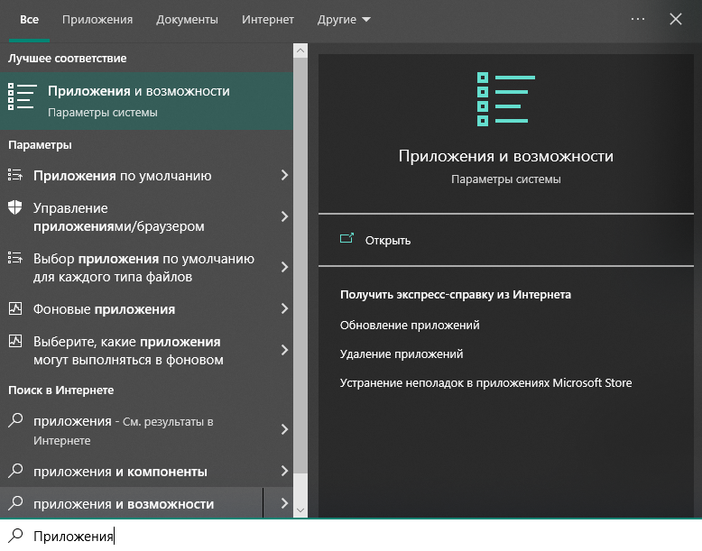

1. «Удаление программы»

Находим нужную нам для удаления программу, нажимаем на неё, и потом нажимаем по кнопке «Удалить»

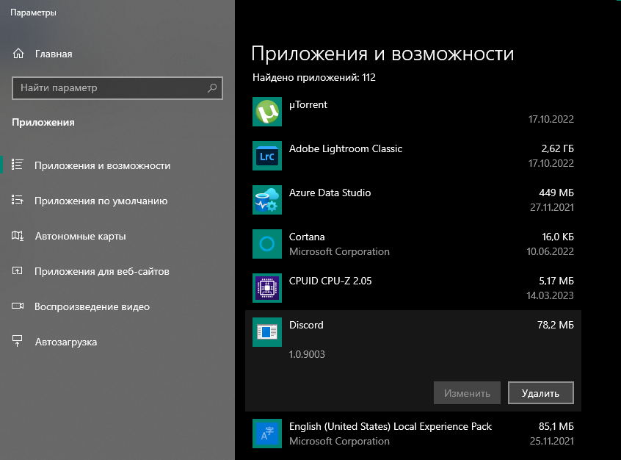

1. «Удаление программы»

# 5. Выявление и разрешение проблем совместимости профессионально - ориентированного программного обеспечения

Первый способ проверки совместимости ПО:

Талица №16 «Первый способ совместимости ПО»

|  |  |
| --- | --- |
| Шаг | Описание |
| Шаг 1.  Нажать ПКМ по программе и выбрать пункт «Исправление проблем с совместимостью» |  |
| Шаг 2.  Дожидаемся окончания обнаружения проблем |  |
| Шаг 3.  Выбрать пункт «Использовать рекомендованные параметры» и нажимаем «Проверить программу» |  |
| Шаг 4.  После проверки работоспособности нажимаем «Далее» |  |
| Шаг 5.  Если проблема устранена, выбираем пункт 1, если нет, то выбираем пункт 2 |  |

Второй способ проверки совместимости ПО:

Талица №17 «Второй способ совместимости ПО»

|  |  |
| --- | --- |
| Шаг | Описание |
| Шаг 1.  Нажать по программе ПКМ, выбрать Свойства, перейти на вкладку совместимость, поставить галочку на пункте «Запустить программу в режиме совместимости» и выбрать версию ОС, с которой программа работала стабильно. После этого программа будет запускаться в режиме совместимости с выбранной ОС | 0 |

# 6. Использование методов обеспечения качества функционирования

Таблица №18 «Оценка качественных показателей программного средства»

|  |  |  |  |  |
| --- | --- | --- | --- | --- |
| **Показатели качества** | **Сущность показателя** | **Экспертная оценка (вес) wi** | **Оценка, установленная экспериментом, ri** | **Качество показателя** |
| 1. Надежность | Надежность ПО - вероятность работы без отказов в течение определенного периода времени, рассчитанная с учетом стоимости для пользователя каждого отказа. | 1 |  | 0,64 |
| 1.1. Последовательность проектирования |  | 0,4 | 1 | 0,4 |
| 1.2. Правильность |  | 0,3 | 0,5 | 0,15 |
| 1.3. Устойчивость к ошибкам |  | 0,3 | 0,3 | 0,09 |
| 2. Корректность | Корректность программы — соответствие ее функциональности требованиям. | 1 |  | 0,47 |
| 2.1. Прослеживаемость |  | 0,3 | 0,6 | 0,18 |
| 2.2. Функциональная полнота |  | 0,3 | 0,3 | 0,09 |
| 2.3. Последовательность проектирования |  | 0,4 | 0,5 | 0,2 |
| 3. Эффективность | Эффективность программного обеспечения - отношение уровня услуг, предоставляемых программным продуктом пользователю при заданных условиях, к объему используемых ресурсов. | 1 | 0,7 | 0,7 |
| 4. Гибкость | Гибкость программы - возможность автоматического запуска системы. | 1 |  | 0,625 |
| 4.1. Расширяемость |  | 0,3 | 0,5 | 0,15 |
| 4.2. Широта использования |  | 0,3 | 0,25 | 0,075 |
| 4.3. Модульность |  | 0,4 | 1 | 0,4 |
| 5. Функциональность | Совокупность свойств, определяемая наличием и конкретными особенностями набора функций, способных удовлетворять заданные или подразумеваемые потребности качества наряду с ее надежностью как технической системы. | 1 | 0,7 | 0,7 |
| 6. Эргономичность проектирования | Эргономическое проектирование - составная часть разработки проектов, осуществляемая с учетом их отличительных признаков. | 0,9 | 0,5 | 0,45 |
| 7. Целостность | Целостность - состояние ПО и данных, характеризующееся отсутствием изменений преднамеренного или случайного характера. | 1 |  | 0,42 |
| 7.1. Управление доступом |  | 0,6 | 0,5 | 0,3 |
| 7.2. Контроль за доступом |  | 0,4 | 0,3 | 0,12 |
| 8. Функциональная совместимость | Функциональная совместимость — это способность продукта или системы взаимодействовать и функционировать с другими продуктами или системами без каких-либо ограничений доступа и реализации. | 1 |  | 0,65 |
| 8.1. Модульность |  | 0,4 | 1 | 0,4 |
| 8.2. Унификация интерфейсов |  | 0,4 | 0,5 | 0,2 |
| 8.3. Унификация данных |  | 0,2 | 0,25 | 0,05 |
| 9. Сопровождаемость | Сопровождаемость - характеристики программного продукта, позволяющие минимизировать усилия по внесению в него изменений. | 1 |  | 0,925 |
| 9.1. Простота работы |  | 0,25 | 1 | 0,25 |
| 9.2. Краткость |  | 0,25 | 0,7 | 0,175 |
| 9.3. Информативность |  | 0,25 | 1 | 0,25 |
| 9.4. Модульность |  | 0,25 | 1 | 0,25 |
| 10. Модифицируемость | Модифицируемость - способность к внесению изменений. | 1 | 1 | 1 |
| 11. Производительность | Производительность — это способность программного продукта как можно меньше зависеть от ресурсов оборудования. | 1 | 1 | 1 |
| 12. Мобильность | Мобильность - независимость от технического комплекса системы, операционной среды, сетевой технологии, специфики предметной области. | 1 |  | 0,68 |
| 12.1. Простота работы |  | 0,5 | 1 | 0,5 |
| 12.2. Независимость программной платформы |  | 0,1 | 0,2 | 0,02 |
| 12.3. Независимость от апаратной платформы |  | 0,2 | 0,5 | 0,1 |
| 12.4. Унификация данных |  | 0,2 | 0,3 | 0,06 |
| 13. Зрелость процесса | Модель зрелости возможностей создания ПО: эволюционная модель развития способности компании разрабатывать программное обеспечение. | 1 | 0,6 | 0,6 |
| 14. Возможность многократного использования | Использование существующего программного обеспечения или знание программного обеспечения для создания нового программного обеспечения в соответствии с принципами повторного использования. | 1 |  | 0,55 |
| 14.1. Простота работы |  | 0,35 | 1 | 0,35 |
| 14.2. Широта использования |  | 0,25 | 0,4 | 0,1 |
| 14.3. Независимость программной платформы |  | 0,2 | 0,5 | 0,1 |
| 14.4. Независимость от апаратной платформы |  | 0,2 | 0 | 0 |
| 15. Устойчивость | Устойчивость – свойство программы быть в процессе ее выполнения не чувствительной к ошибкам, отказам аппаратуры и некорректным входным данным. | 1 | 0,6 | 0,6 |
| 16. Масштабируемость | Масштабируемость — способность системы, сети или процесса справляться с увеличением рабочей нагрузки при добавлении ресурсов. | 1 | 0,6 | 0,6 |
| 17. Безопасность | Безопасность приложения включает в себя меры, принимаемые для повышения безопасности приложения, часто путем обнаружения, исправления и предотвращения уязвимостей в безопасности. | 0,5 | 0,4 | 0,4 |
| 18. Эксплуатационная пригодность | Степень, в которой система может использоваться и поддерживаться удовлетворительно в полевых условиях. | 1 | 0,8 | 0,8 |
| 19. Тестируемость | Тестируемость - это степень, в которой программный артефакт поддерживает тестирование в данном контексте тестирования. | 1 |  | 1 |
|  |
| 19.1. Простота работы |  | 0,5 | 1 | 0,5 |  |
| 19.2. Полнота протоколирования |  | 0 | 0 | 0 |  |
| 19.3. Информативность |  | 0,2 | 0,5 | 0,5 |  |
| 19.4. Расширяемость |  | 0,3 | 0,5 | 0,25 |  |
| 20. Понятность | Понятность — это свойство, благодаря которому инженеру не составит труда в ней разобраться. | 1 | 1 | 1 |  |
| 21. Практичность | Практичность -свойства, обусловливающие сложность понимания, изучения и использования, а также привлекательность для квалифицированных пользователей при применении в указанных условиях. | 1 |  | 1 |  |
| 21.1 Удобство работы |  | 0,4 | 1 | 0,4 |  |
| 21.2. Удобство обучения |  | 0,45 | 0,9 | 0,45 |  |
| 21.3. Способность к взаимодействию |  | 0,3 | 1 | 0,3 |  |
|  |  |  |  | 80% |  |
|  |  |  |  |  |  |
| Вывод: Для улучшения качество нужно увеличить показатели безопасности, устойчивости |  |  |  |  |  |
|  |  | | | |  |
|  |  |
|  |  |

# 7. Обеспечение защиты программного обеспечения

## 7.1 Реализация политики безопасности в организации

Под политикой безопасности организации понимают совокупность документиро­ванных управленческих решений, направленных на защиту информации и ассоциированных с ней ресурсов. Политика безопасности является тем средством, с помощью которой реализуется деятельность в компьютерной информационной системе организации. Вообще политики безопасности определяются используемой компьютерной средой и отражают специфические потребности организации.

Обычно корпоративная информационная система представляет собой сложный комплекс разнородного, иногда плохо согласующегося между собой аппаратного и программного обеспечения: компьютеров, операционных систем, сетевых средств, СУБД, разнообразных приложений. Все эти компоненты обычно обладают собственными средствами защиты, которые нужно согласовать между собой. Поэтому очень важна эффективная политика безопасности в качестве согласованной платформы по обеспечению безопасности корпоративной системы.

Можно построить такую политику безопасности, которая будет устанавливать, кто имеет доступ к конкретным активам и приложениям, какие роли и обязанности будут иметь конкретные лица, а также предусмотреть процедуры безопасности, которые четко предписывают, как должны выполняться конкретные задачи безопасности. Индивидуальные особенности работы сотрудника могут потребовать доступа к информации, которая не должна быть доступна другим работникам. Например, менеджер по персоналу может иметь доступ к частной информации любого сотрудника, в то время как специалист по отчетности может иметь доступ только к финансовым данным этих сотрудников. А рядовой сотрудник будет иметь доступ только к своей собственной персональной информации.

Политика безопасности определяет позицию организации по рациональному использованию компьютеров и сети, а также процедуры по предотвращению и реа­гированию на инциденты безопасности. В большой корпоративной системе может применяться широкий диапазон разных политик от бизнес-политик до специфичных правил доступа к наборам данных. Эти политики полностью определяются конкретными потребностями организации.

## 7.2 Средства защиты от несанкционированного доступа в организации

**Антивирусная программа** — специализированная программа для обнаружения компьютерных вирусов, а также нежелательных вредоносных программ и восстановления заражённых (модифицированных) такими программами файлов и профилактики — предотвращения заражения (модификации) файлов или операционной системы вредоносным кодом

**Сетевой экран**- программный или программно-аппаратный элемент компьютерной сети, осуществляющий контроль и фильтрацию проходящего через него сетевого трафика в соответствии с заданными правилами

**Защита паролей-** словное слово или произвольный набор знаков, состоящий из букв, цифр и других символов, и предназначенный для подтверждения личности или полномочий. Если допустимо использование только цифр, то такую комбинацию иногда называют ПИН-кодом (от английской аббревиатуры PIN — персональный идентификационный номер).

Пароли часто используются для защиты информации от несанкционированного доступа. В большинстве вычислительных систем комбинация «имя пользователя — пароль» используется для удостоверения пользователя.

**Права доступа**- совокупность правил, регламентирующих порядок и условия доступа субъекта к объектам информационной системы установленных правовыми документами или собственником, владельцем информации. Права доступа определяют набор действий, разрешённых для выполнения субъектам над объектами данных.

## 7.3 Установка и настройка антивирусного программного обеспечения в организации

Таблица «Установка программы Антивирус Касперского»

|  |  |
| --- | --- |
| **Шаг** | **Скрин** |
| Процесс установки |  |
| Завершение установки и запуск программы |  |

Проверка компьютера на наличие вирусов с помощью антивирусной программы Антивирус Касперского.

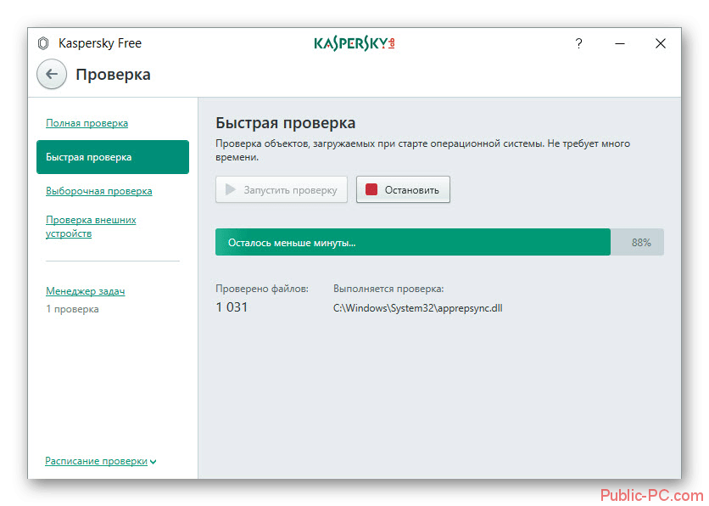

Рис.25 «Сканирование»

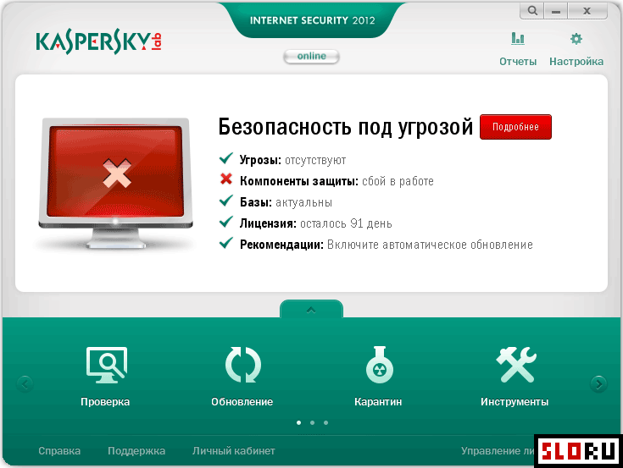

Рис.26 «Антивирус Касперского»

# Заключение

Производственную практику проходил в организации ЗАО НВП «БОЛИД». Данная организация занимается производством охранно-пожарной сигнализации и аналогичных приборов.

Проведен анализ материально-технической базы, который показал, что в организации находится 6 компьютеров, 1 сервер и 1 комутатор. Установлено следующее программное обеспечение: Операционная система Windows 10, Офисный пакет Microsoft Office 2019, Web-браузер Yandex, Visual Studio, Visual Studio Code, SQLite, SQL Server, Postman, .

Во время прохождения производственной практики выполнялись виды работ:

1. Внедрение и анализ функционирования программного обеспечения;

2. Установка и настройка программного обеспечения ;

3. Выявление и разрешение проблем совместимости профессионально - ориентированного программного обеспечения;

4. Использование методов обеспечения качества функционирования.

5. Обеспечение защиты программного обеспечения.

Во время прохождения производственной практики выполнялись дополнительные виды работ:

• Разработка страниц сайта для организации ЗАО НВП «Болид»;

• Разработка дизайнов сайта для организации ЗАО НВП «Болид».

# Список литературы

1. Колисниченко, Денис PHP и MySQL. Разработка веб-приложений / Денис Колисниченко. - М.: БХВ-Петербург, 2015
2. Фримен, Элизабет Изучаем HTML, XHTML и CSS / Элизабет Фримен , Эрик Фримен. - М.: Питер, 2016
3. Дронов, В.А. PHP, MySQL, HTML5 и CSS 3. Разработка современных динамических Web-сайтов / В.А. Дронов. - М.: БХВ-Петербург, 2016
4. Дронов, Владимир Александрович Laravel. Быстрая разработка современных динамических Web-сайтов на PHP, MySQL, HTML и CSS / Дронов Владимир Александрович. - М.: БХВ-Петербург, 2018
5. Никсон, Р. Создаем динамические веб-сайты с помощью PHP, MySQL, JavaScript, CSS и HTML5 / Р. Никсон. - Москва: **Мир**, 2016
6. Дакетт, Д. HTML и CSS. Разработка и дизайн веб-сайтов / Д. Дакетт. - М.: Эксмо, 2018
7. Киселев, С.В. Веб-дизайн / С.В. Киселев. - М.: Academia, 2017
8. Макнейл, П. Веб-дизайн. Книга идей веб-разработчика / П. Макнейл. - СПб.: Питер, 2017
9. Локхарт, Джош Современный PHP. Новые возможности и передовой опыт / Джош Локхарт. - М.: ДМК Пресс, 2016
10. Сафронов, Марк Разработка веб-приложений в Yii 2 / Марк Сафронов. - М.: ДМК Пресс, 2015

**Интернет-ресурсы:**

1. ЭБС «Университетская библиотека online» - http://biblioclub.ru/

ЭБС «ЮРАЙТ» - <https://urait.ru>